Séance du 16/04 pour les 3B 3C et du 4/05 pour les 3A 3D

1. Activité à faire
Activité 2 p 133 à faire et autocorrection après :
https://www.youtube.com/watch?v=-NmUuDtwk78

2. Exercices d'application
Ex 10 p 143
Ex 12 p 143
Correction

3. Pour la prochaine fois
Combien vous coûte votre BOX internet par an ?
(du point de vue électrique)
Pour ceux qui n'ont pas de box, voilà l'adaptateur de la mienne :
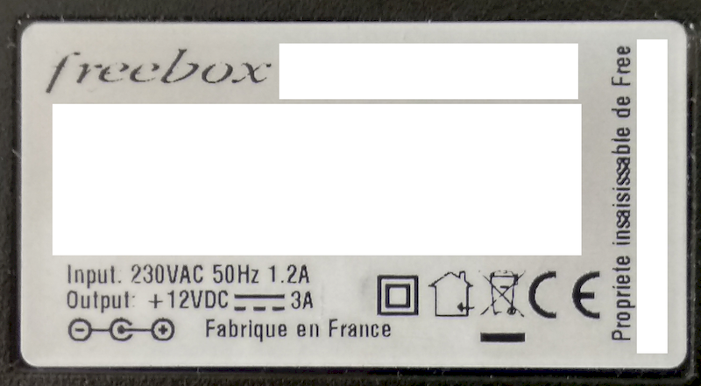
Expliquer (dans votre cahier côté exercice) comment vous avez fait pour répondre à cette question et envoyer une photo de cet exercice.
Recopier la leçon page 138 (seulement les paragraphes 1 et 2) et envoyer une photo de cette leçon.

